# IZPIT OSNOVE POTRESNEGA INŽENIRSTVA

## PRAKTIČNI DEL

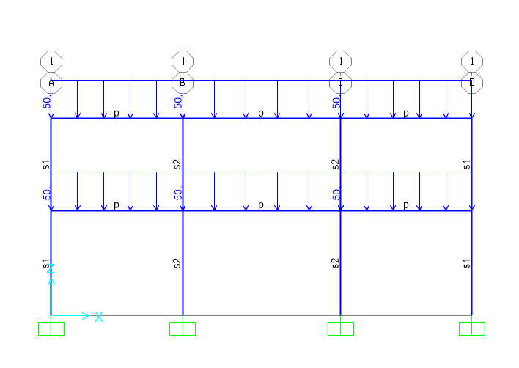

|  |  |
| --- | --- |
| Višina prve etaže | 4,0 m |
| Višina druge etaže | 3,5 m |
| Elastični modul | 33*106 |
| Strižni modul | 0,5*E |
| Odsek A-B | 5,0 m |
| Odsek B-C | 6,0 m |
| Odsek C-D | 5,0 m |
| F0 | 50 kN |

|  |  |
| --- | --- |
| Steber 1 – s1 | |
| b | 40 cm |
| h | 40 cm |

|  |  |
| --- | --- |
| Steber 2 - s2 | |
| b | 50 cm |
| h | 50 cm |

|  |  |
| --- | --- |
| Prečka - p | |
| B | 40 cm |
| h | 40 cm |

1. Kontroliraj pomike MSU (uporabi najstrožji kriterij za neduktilne konstrukcije)
2. Izračunaj prečne sile in momente ob vpetju
3. Ali je konstrukcija preveč/premalo podajna? Podaj rešitve, ki bi izboljšali konstrukcijo.
4. Na sredini druge etaže deluje ciklična obtežba F0. Izračunaj pomik na vrhu konstrukcije

## TEORETIČNI DEL

1. Enačba gibanja in fizikalni pomen dušenja
2. Izpelji naslednje stvari za most;
   1. Nihajni čas
   2. Pomik pri vzmeti
   3. Pomik vpetja na desni strani

*Vsak steber svoja togostna matrika, vzmet je navadna vzmet, ki deluje v horizontalni smeri. Zaporedno/vzporedno vezani elementi. Obtežba čez cel zgornji nosilec.

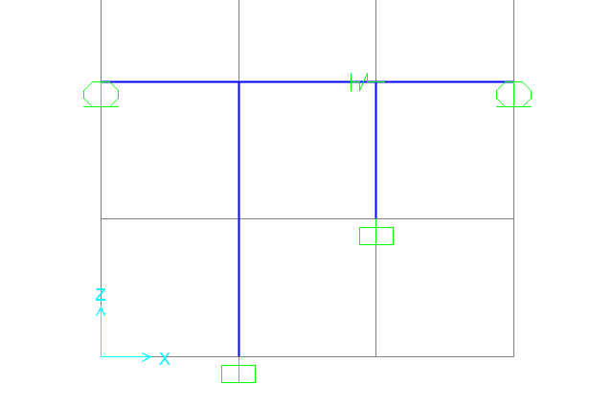

1. Spektri odziva – kar široko vprašanje z veliko podtočkami
2. Vrste prelomov in povratne dobe
   1. Enačbe
   2. Način izračuna (vrsta analize)
   3. 2 povratni dobi za Slovenijo
   4. Kolikšna verjetnost da bo potres v naslednjih 10 letih
3. Redukcija sil
4. Pomen prečne armature pri potresnem inženirstvu
5. Poškodbe konstrukcijskih elementov
   1. Zakaj se poškodujejo stene v višjih etažah
   2. Neki s stebri